_{Уважаемые доктора-стоматологи!}  Приглашаем Вас на авторский семинар  в 15 ноября 2019 года в г. Волгоград  Заявка по учебным мероприятиям в установленные порядком сроки будет представлена в Комиссию по оценке учебных мероприятий и материалов на соответствие установленным требованиям для НМО.  _{Расписание}  - 15 ноября 2019 г Алексей Болячин  Семинар «Одна неделя на приеме с эндодонтистом.  Разбор 14 клинических случаев. Практические рекомендации, алгоритмы и протоколы» | Санкт-Петербург | profistomat.ru

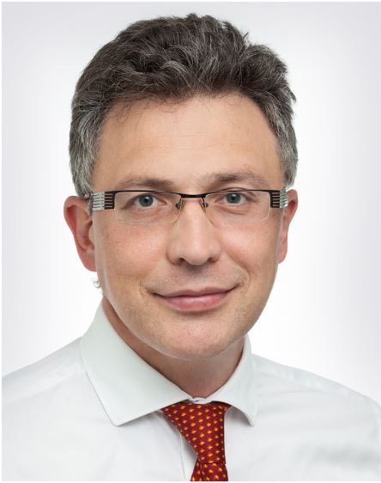
Лектор: Болячин Алексей Вячеславович (г. Москва)
_{Кандидат медицинских наук,}
Врач-стоматолог (эндодонтист) Центра Дентальной Травматологии «Айсберг» г. Москва.
Член Российской эндодонтической ассоциации, Международной и Американской эндодонтических ассоциаций, Европейской Ассоциации Дентальной Микроскопии.
Председатель эндодонтической секции СТАР. Главный редактор журнала « Эндодонтия»
_{15 ноября 2019 г Семинар}
Одна неделя на приеме с эндодонтистом.
Разбор 14 клинических случаев. Практические рекомендации, алгоритмы и протоколы

Программа семинара:
Случай 1. Обратимый пульпит. Диагностика, техника выполнения, возможные осложнения.
Случай 2. Прямое покрытие пульпы.Техника выполнения, ошибки и осложнения.
Случай 3. Необратимый пульпит. Лечение моляра со сложной анатомией. Особенности препарирования узких и длинных каналов.
Случай 4. Острый апикальный абсцесс с обильной экссудацией. Очистка и применяемые медикаменты. Особенности обтурации.
Случай 5-6. Хронический апикальный абсцесс в зубе с большой воспалительной деструкцией.
Случай 7.Хронический апикальный периодонтит. Лечение в один визит.
Случай 8. Фуркационный периодонтит. Дифференциальная диагностика с вертикальной фрактурой корня и поражениями пародонта . Очистка и обтурация.
Случай 9-10. Bypass. Техника создания обходного пути при невозможности удалить отломок инструмента. Особенности очистки и пломбирования.
Случай 11-12. Ступеньки. Причины, техника устранения и особенности обтурации.
Случай 13. Треснутый зуб. Дифференциальная диагностика, лечение и долгосрочный прогноз.
Случай 14. Резорбция. Особенности обработки, обтурации и прогноз.
Стоимость семинара 9700 руб.
СТУДЕНТАМ, ИНТЕРНАМ СКИДКА 50%, ОРДИНАТОРАМ – 20%.

Выдается сертификат ООО «ПРОФЕССИОНАЛ», свидетельство НМО,
В стоимость входят вода, кофе-пауза и бизнес-ланч , , блокнот и ручка для записей

Время проведения: Регистрация с 9-00 до 10-00, семинар с 10-00 до 18-00 (с перерывами на кофе-паузы и бизнес-ланч)
Место проведения: будет сообщено дополнительно
Запись и дополнительная информация:
Директор УЦ «ПРОФЕССИОНАЛ» Светлана Олеговна Хапилина
+7 (921) 862-98-24 xso@mail.ru | profistomat.ru
Мы в социальных сетях:
- profistomat professionalstomatolog professionalstomatolog
Форма оплаты:
-оплата по безналичному расчету: только на основании выписанного счета от ООО «ПРОФЕССИОНАЛ», просьба реквизиты для выставления счетов отправлять на эл. адрес: xso@mail.ru
-оплата за наличный расчет: оплата по акции – звоните директору уч/ц., оплата не по акции - в день проведения мероприятия при регистрации участников семинара, только с предварительной записью накануне.
В дни проведения семинаров будет осуществляться продажа литературы по стоматологии

